1. **Membuat Akun Baru**

Ketika Anda mengetikkan alamat "ekstrakurikuler.stmikbumigora.ac.id" pada address bar browser Anda, maka akan tampil Halaman Utama dari Aplikasi yang memunculkan halaman login user.   
ketikkan Username dan Password anda ketika [Mendaftar.](http://localhost/ekstrakurikuler-v4.1/panduan-aplikasi/?panduan=daftar#daftar)

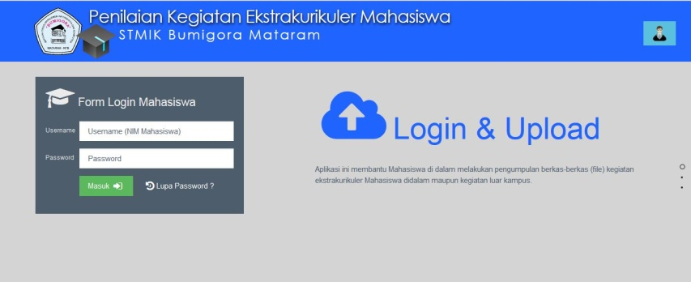

Halaman Utama (Login)

Untuk membuat akun baru, Inputkan Dahulu NIM Anda, kemudian klik tombol hijau (panah). maka akan muncul data Nama dan Email Anda pada daftar isian. Kemudian isikan password baru Anda.

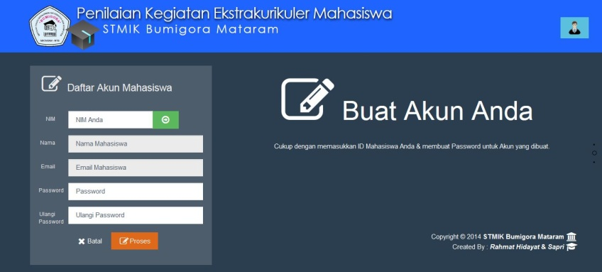

Halaman Utama (Buat Akun)

Setelah membuat Akun, buka situs [http://mail.stmikbumigora.ac.id](http://mail.stmikbumigora.ac.id/) untuk membuka Email dari Sistem yang berisi link untuk melakukan aktivasi akun Anda. Jika Anda mengalami kesulitan di dalam proses login ke akun email Anda, Segera Hubungi pihak PusTIK STMIK Bumigora Mataram untuk konsultasi username atau password.

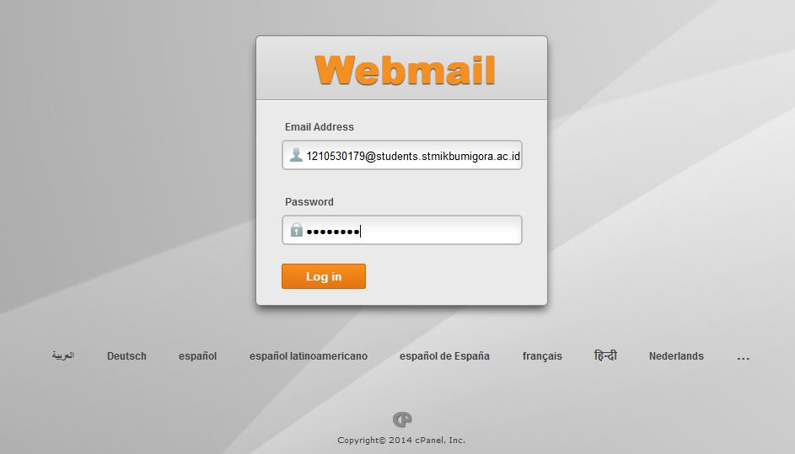

Form Login pada situs Web Mail STMIK Bumigora Mataram

Setelah Anda Berhasil Login ke Akun email. Silahkan pilih Mail User Agent Client yg akan digunakan untuk membuka kotak masuk email Anda. Disini kami contohkan jika menggunakan Mail User Agent dari RoundCube. Klik Icon RoundCube atau link "Read Mail using RoundCube" untuk membuka email Anda.

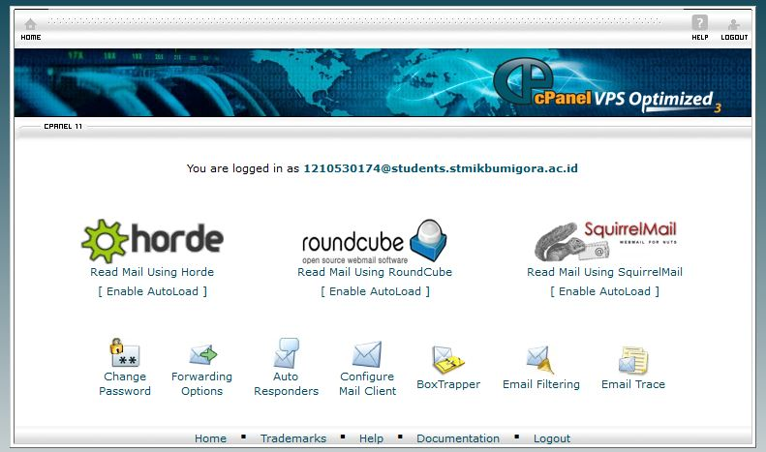

Tampilan Utama situs Web Mail STMIK Bumigora Mataram

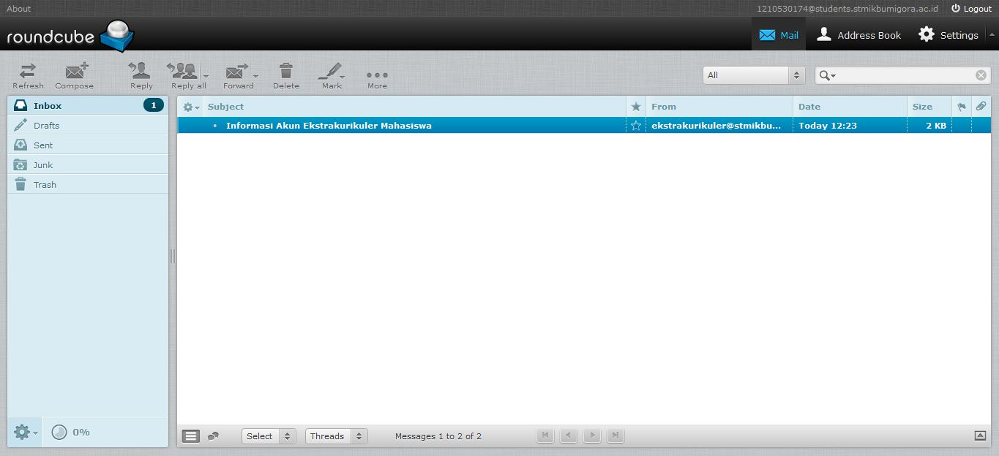

Tampilan Utama dari RoundCube

Setelah itu, klik buka email pada kotak masuk, kemudian klik link Aktifkan Akun Anda pada bagian akhir isi email. Lihat Gambar :

... 

Tunggu Beberapa saat, Anda akan di arahkan ke halaman informasi proses verifikasi akun Anda.

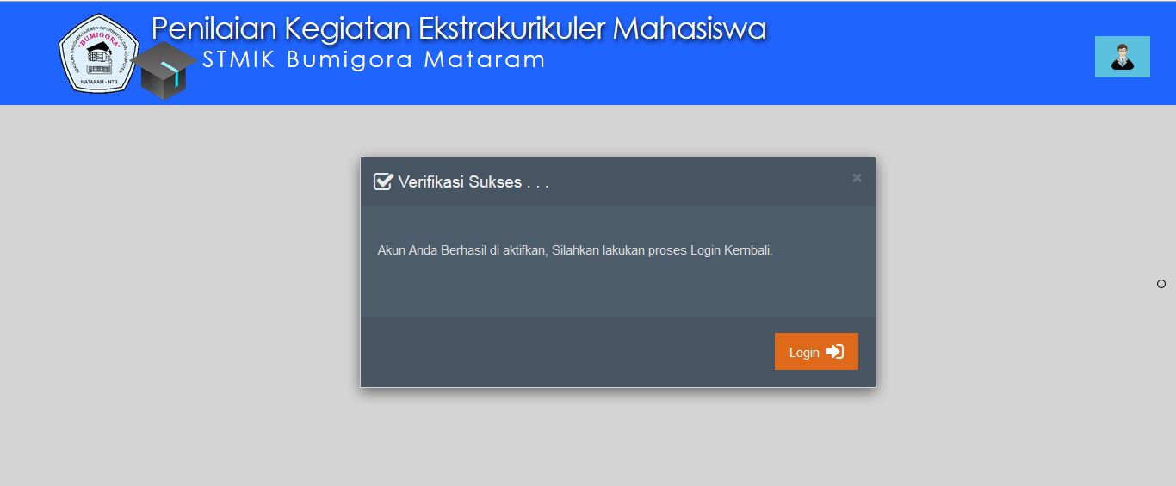

Tampilan bahwa proses aktifasi Akun Berhasil

1. **Upload Kegiatan**

Setelah Anda berhasil login ke sistem dengan menggunakan username dan password Anda, maka akan tampil halaman Beranda yang terdapat beberapa informasi yaitu : Informasi tentang upload kegiatan orientasi Mahasiswa baru, Informasi upload terakhir, Statistik data upload dan Data Penilaian Kegiatan Mahasiswa. Terlihat bahwa pada tampilan tersebut, seorang Mahasiswa belum mengupload data kegiatan OPPS dan memiliki poin 0 (Nol)

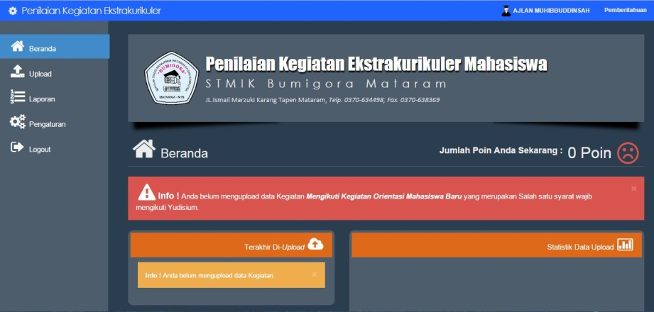

Halaman Utama (Setelah Login)

kemudian untuk Melakukan Proses Upload Kegiatan, silahkan klik menu Upload pada Sidebar aplikasi. Kemudian pilih berkas yang akan di upload di ikuti dengan nama kegiatan, unsur, sub unsur, dan butir dari kegiatan tersebut.

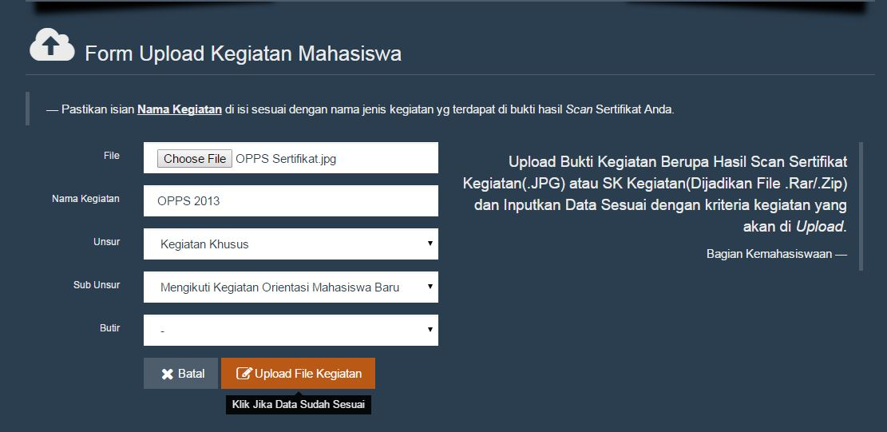

Halaman Form Upload Kegiatan Mahasiswa

Pada Menu Laporan yang terdapat pada Sidebar, terlihat informasi berupa data kegiatan yang pernah di Upload. Jika nilai masih tanda ( - ), menandakan bahwa bagian Kemahasiswaan belum melakukan validasi terhadap data kegiatan yg di Upload. Tolong menunggu sampai bagian Kemahasiswaan mem-validasi data upload Anda dan tetap memantau informasi melalui akun Anda.

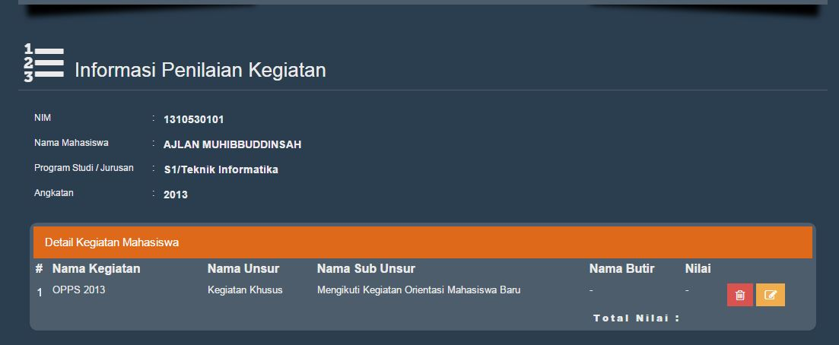

Halaman Informasi Penilaian Kegiatan Mahasiswa

Setelah beberapa saat, ketika data kegiatan Anda berhasil di validasi, maka pada halaman beranda akan menampilkan informasi berupa ada penanda pada Pemberitahuan Anda (Pada Navbar) berupa informasi hasil Validasi.

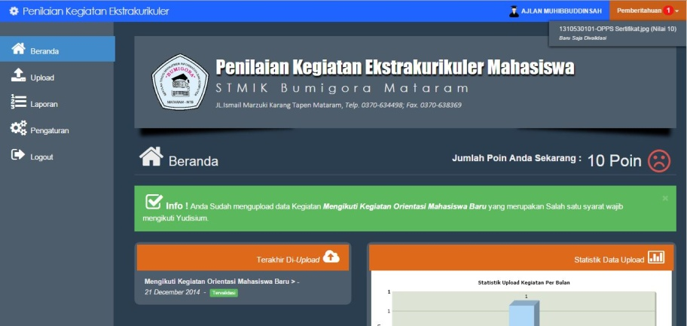

Halaman Beranda Mahasiswa

Pada menu Laporan, terlihat informasi berupa data kegiatan yang pernah di Upload, pada kolom nilai sudah terisi Point kegiatan, menandakan bahwa bagian Kemahasiswaan sudah melakukan validasi terhadap data kegiatan yg di Upload.

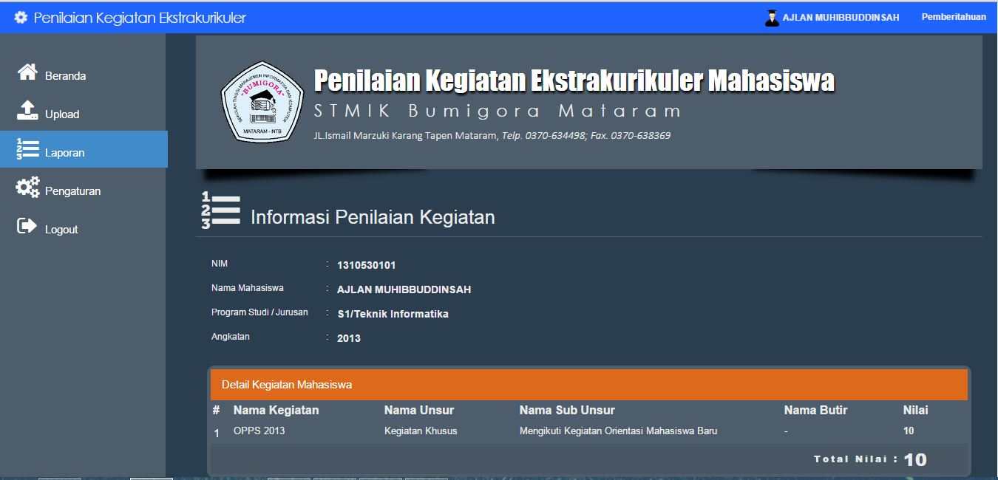

Halaman Informasi Penilaian Kegiatan Mahasiswa